Informacja prasowa

Warszawa, sierpień 2018

Nowość: drzwi tarasowe Roto Patio Inowa z PVC
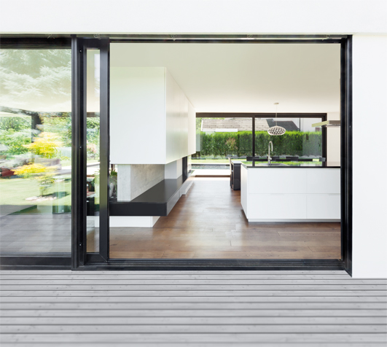
System okuć Roto Patio Inowa do okien i drzwi tarasowych o masie skrzydła do 200 kg; szer. skrzydła 600 – 1500 mm i wys. skrzydła 590 – 2500 mm.

Roto Patio Inowa to bardzo szczelne drzwi tarasowe przesuwne na bazie inteligentnych okuć Roto Patio Inowa i systemu Aluplast Smart Slide z komfortowym progiem.

Drzwi otwierają się wygodnie klamką bez konieczności podnoszenia skrzydła – dotyczy to również dużych i ciężkich konstrukcji. Jest to rozwiązanie wyjątkowo szczelne, zapewniające przepuszczalność powietrza klasy 4, a odporność na zacinający deszcz – klasy 9A. Taki stopień szczelności i ochrony gwarantują dodatkowe punkty ryglujące, zapewniające już w wersji podstawowej dużą siłę docisku na całym obwodzie. Dodatkowe punkty w dowolnej liczbie i w dowolnych miejscach doszczelniają jeszcze mocniej całą konstrukcję. Nawet w przypadku burzy czy silnego deszczu, padającego bezpośrednio na szybę i ościeżnicę, drzwi zapewniają całkowitą szczelność. Są polecane jako atrakcyjna alternatywa dla systemów podnoszono-przesuwnych.
Drzwi tarasowe Roto Patio Inowa można z powodzeniem stosować we wszystkich budynkach narażonych na duży napór wiatru, np. na terenach nadmorskich, oraz w wysokich apartamentowcach. Doskonale sprawdzają się też w budynkach, które z racji położenia muszą zapewniać skuteczną ochronę przed hałasem, np. w pobliżu lotnisk.
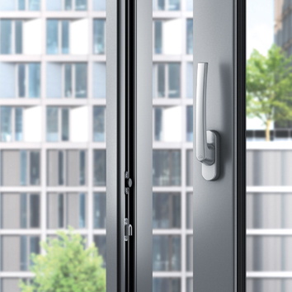Wygodna obsługa klamką drzwi tarasowych Roto Patio Inowa. Foto Roto

Komfortowe drzwi przesuwne w dwóch wersjach z PVC i drewna będzie można przetestować w Mszczonowie, 29-30 sierpnia 2018 oraz porozmawiać o szczegółach rozwiązań z ekspertami z Roto i Aluplast.

